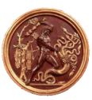 | HISTOIRE  La mythologie grecque  L’Iliade et l’Odyssée

L’Iliade et l’Odyssée sont deux longs poèmes, connus de tous les Grecs de l’Antiquité. Ils ont été composés entre le IXe et le VIIe siècles avant J.-C. Bien qu’ils aient eu vraisemblablement plusieurs auteurs, on les attribue à Homère.

Ces poèmes évoquent le siège de Troie par les Achéens vers 1230 avant J.-C. L’Iliade raconte la colère d’Achille pendant le siège. L’Odyssée décrit la ruse d’Ulysse pour prendre la ville, et son retour mouvementé vers sa patrie, la petite île d’Ithaque.

L’Iliade

Composée en vingt-quatre chants, l’Iliade se déroule pendant la dernière année de la guerre de Troie (historiquement, au XIIe siècle av. J.-C.) et son action s’organise autour de la colère du héros grec Achille. Insulté par son commandant, Agamemnon, le jeune guerrier Achille se retire dans sa tente, abandonnant ses compagnons aux prises avec les Troyens. Achille refuse d’abord les tentatives de réconciliation des Grecs, mais permet finalement à son ami Patrocle de diriger ses troupes à sa place. Quand Patrocle est tué au combat, Achille, rempli de haine et de remords, retourne sa colère contre les Troyens, dont il tue le chef, Hector (fils de Priam et époux d’Andromaque). Le poème s’achève lorsqu’Achille rend à Priam le corps de son fils pour les funérailles.

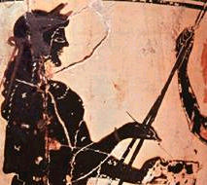 | 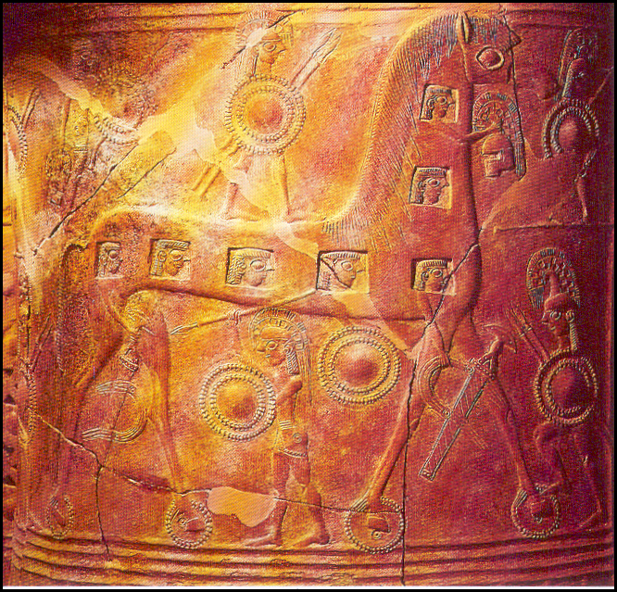
Portrait d’Ulysse sur un vase | Le cheval de Troie
L’Odyssée

Organisée en vingt-quatre chants également, l’Odyssée raconte l’interminable périple du roi grec Ulysse, combattant de la guerre de Troie, qui est condamné par les dieux à vivre dix années d’exil avant de pouvoir rejoindre son royaume d’Ithaque. Les premières scènes décrivent le désordre qui règne chez Ulysse depuis son départ : plusieurs prétendants font la cour à son épouse Pénélope et disposent insolemment de ses biens. Puis le récit se concentre sur le personnage d’Ulysse et raconte les nombreuses et périlleuses épreuves qu’il doit affronter lors de ses années d’errance, comme la voracité de Polyphème, le cyclope mangeur d’hommes, la séduction de la nymphe Calypso, qui le retient sept années durant et lui propose l’immortalité, à condition qu’il ne cherche plus à retourner chez lui.
La fin de l’épopée évoque l’arrivée d’Ulysse dans son royaume d’Ithaque. Là, le souverain met à l’épreuve la loyauté de ses serviteurs, pour se venger des traîtres et des prétendants qui voulaient lui voler Pénélope et son trône. Par la suite, il retrouve son fils, son épouse et son vieux père.

Page 6

